Snail trail partie 4 : Histoire de l’Art

Dans la quatrième partie de Snail trail, on croise deux nouvelles œuvres d’art.

1) Maya in a saylor suit de Pablo Picasso
Cette œuvre est traduite Maya en costume de marin, en français.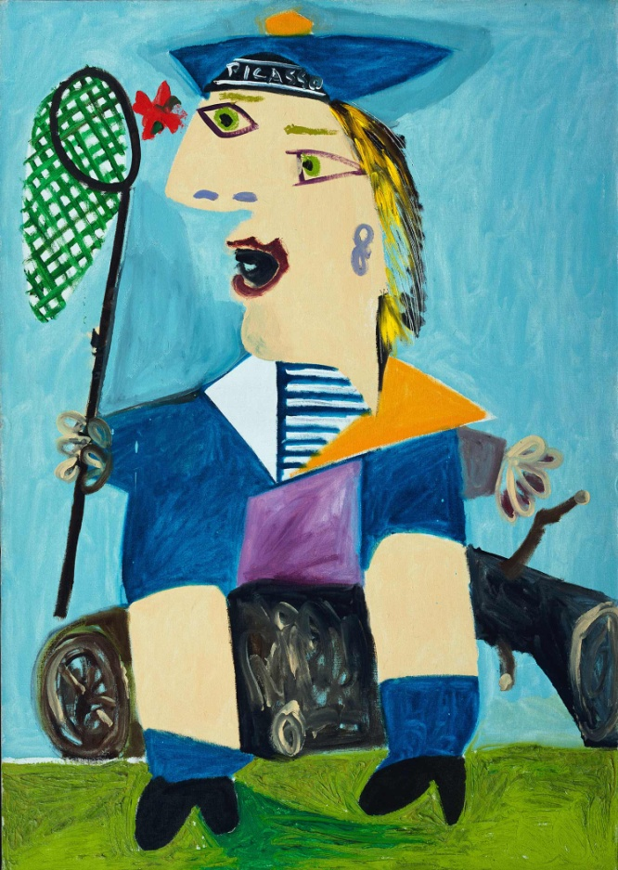 peint en 1938, exposé au musée d’Art moderne à New York
Maya est la fille aînée de Picasso, elle est née en 1935.
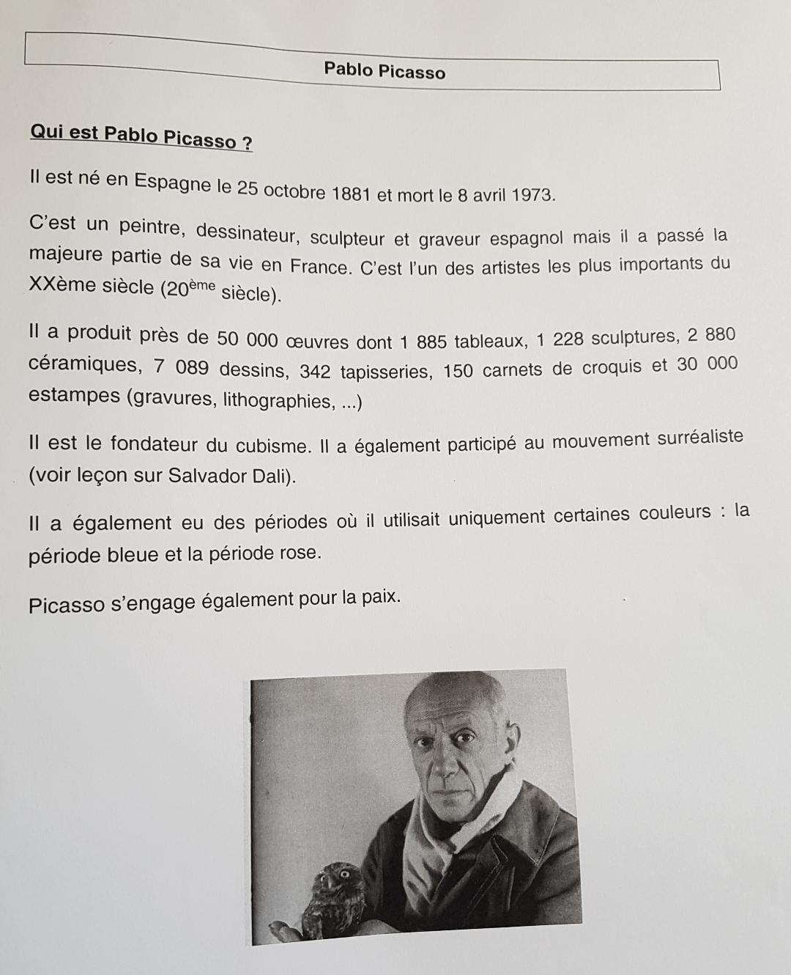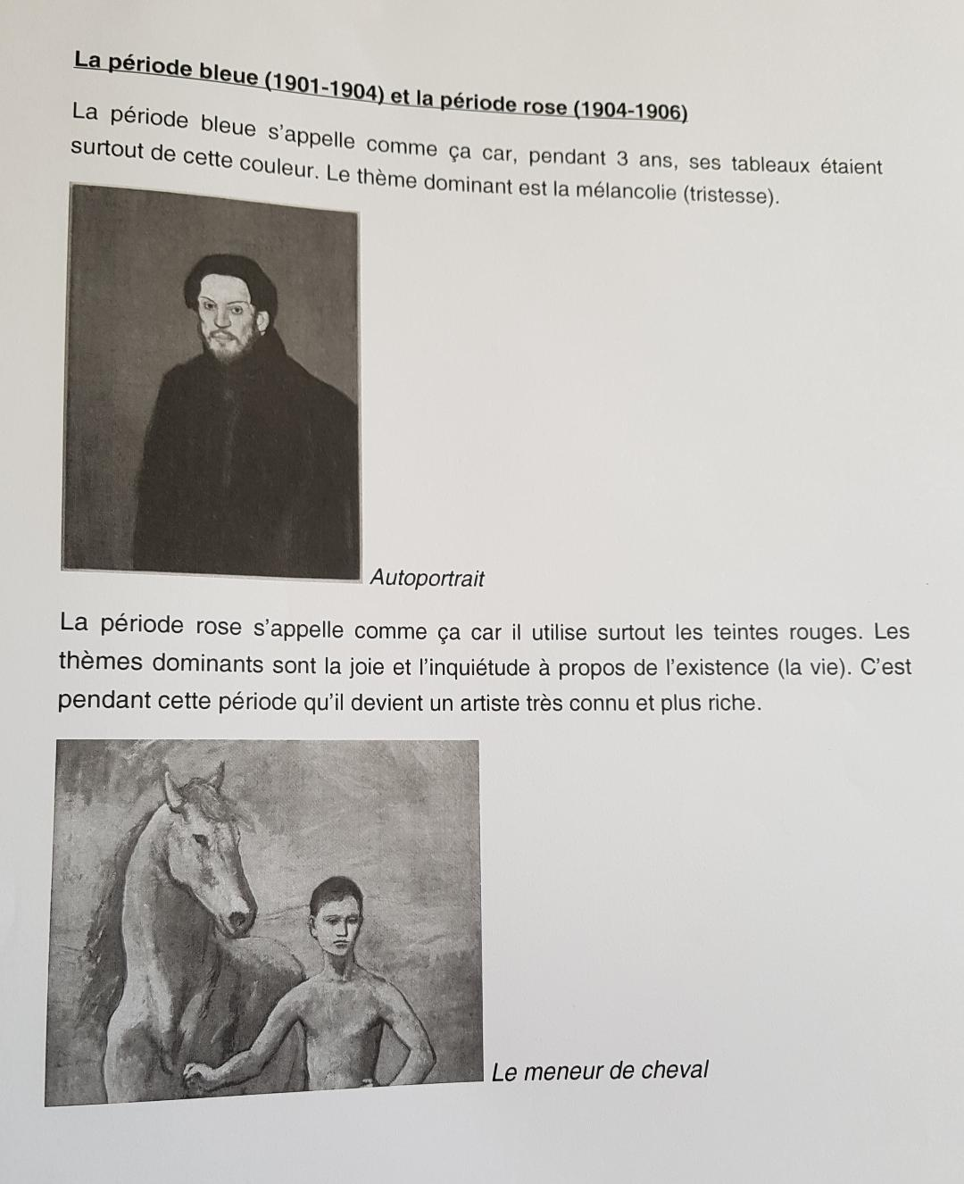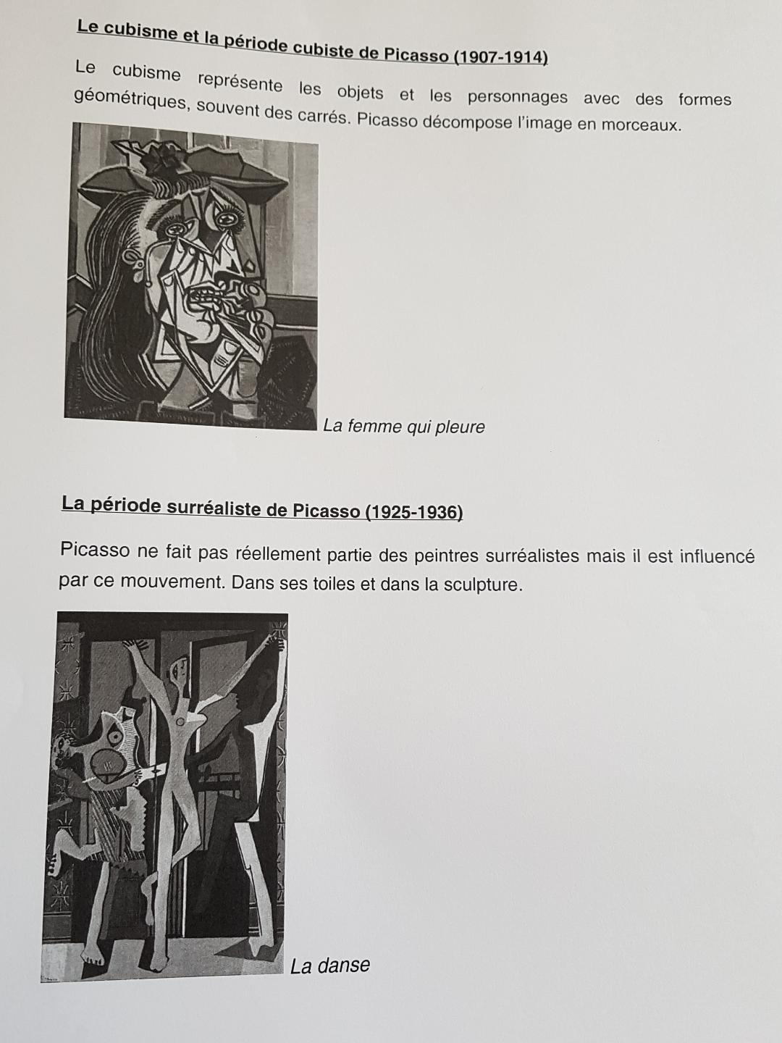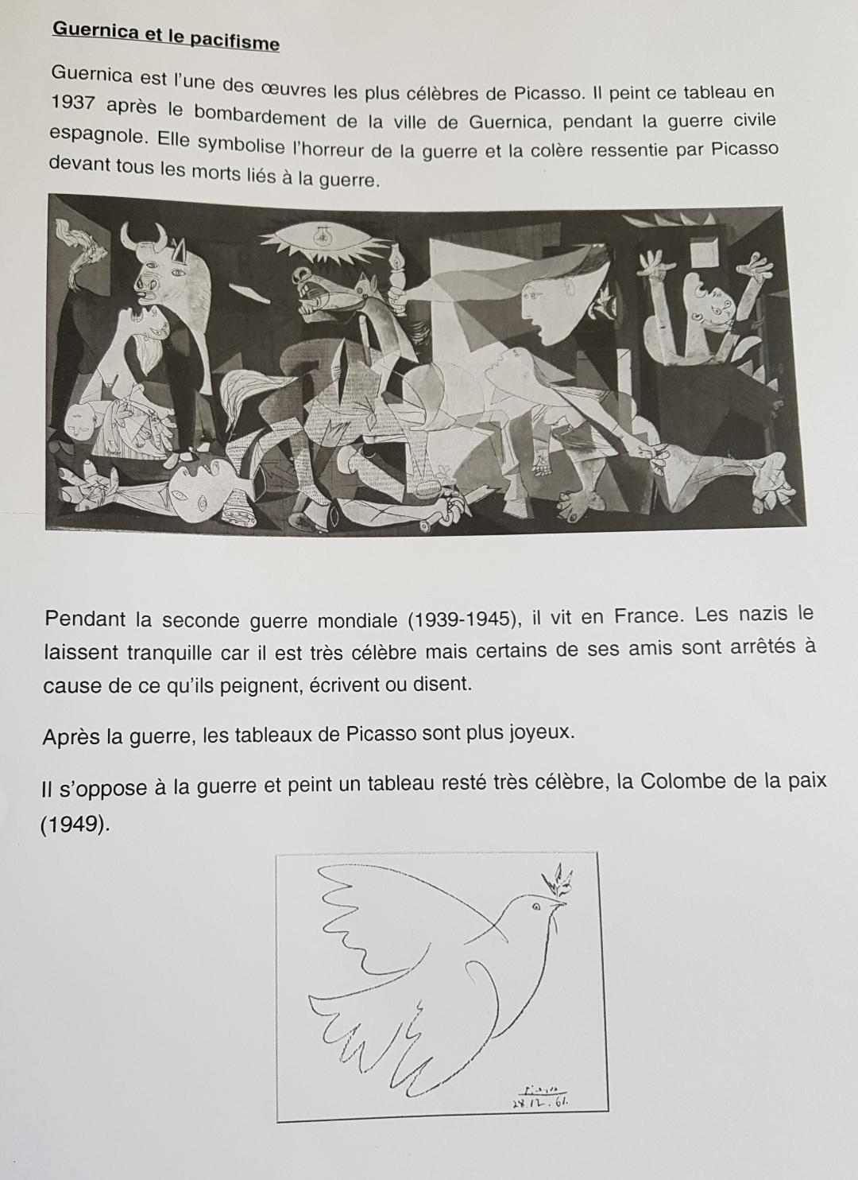
2) Goldfish de Henri Matisse
Goldfish = le poisson rouge
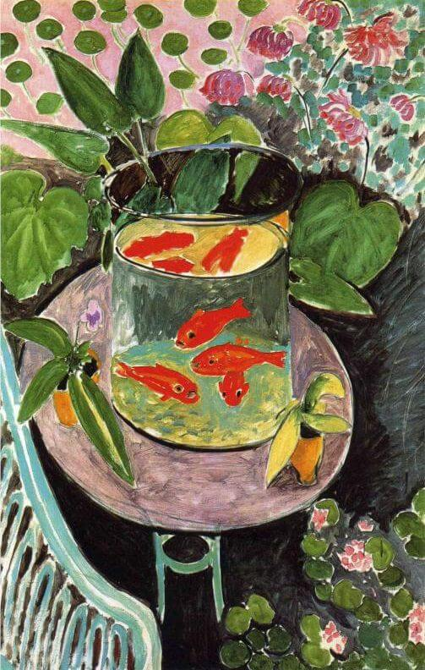 peint en 1912
Matisse est né en 1869 et mort en 1954. C’est un peintre, dessinateur, graveur et sculpteur français.
Le tableau est inspiré de l’art japonais. Matisse a peint 9 toiles avec des poissons, il en a également beaucoup dessinés.

Il a participé au fauvisme, mouvement qui vient de l’expressionnisme. Les formes sont simplifiées avec des contours très marqués et une grande recherche autour des couleurs. C’est l’Art fondé sur l’instinct.
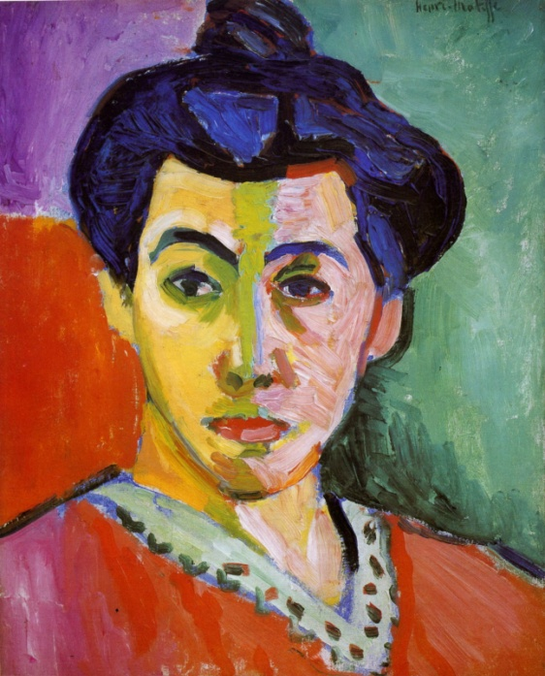 Le portrait à la raie verte de Matisse.

